Informacja prasowa, 19.11.2018 r.
Kolejni najemcy wprowadzą się na Bobrowiecką 8
Evernex Polska, kancelaria prawna Hoogells Oleksiewicz Sznyrowska oraz OmniChip dołączyli do grona najemców biurowca Bobrowiecka 8. Jako pierwsza do budynku wprowadziła się kancelaria Hoogells Oleksiewicz Sznyrowska, której biuro zostało już otwarte. Przeprowadzka Evernex Polska zaplanowana jest jeszcze w tym roku, natomiast OmniChip na początku 2019 roku. Podpisanie umów najmu zbliża budynek do osiągnięcia 80% komercjalizacji.
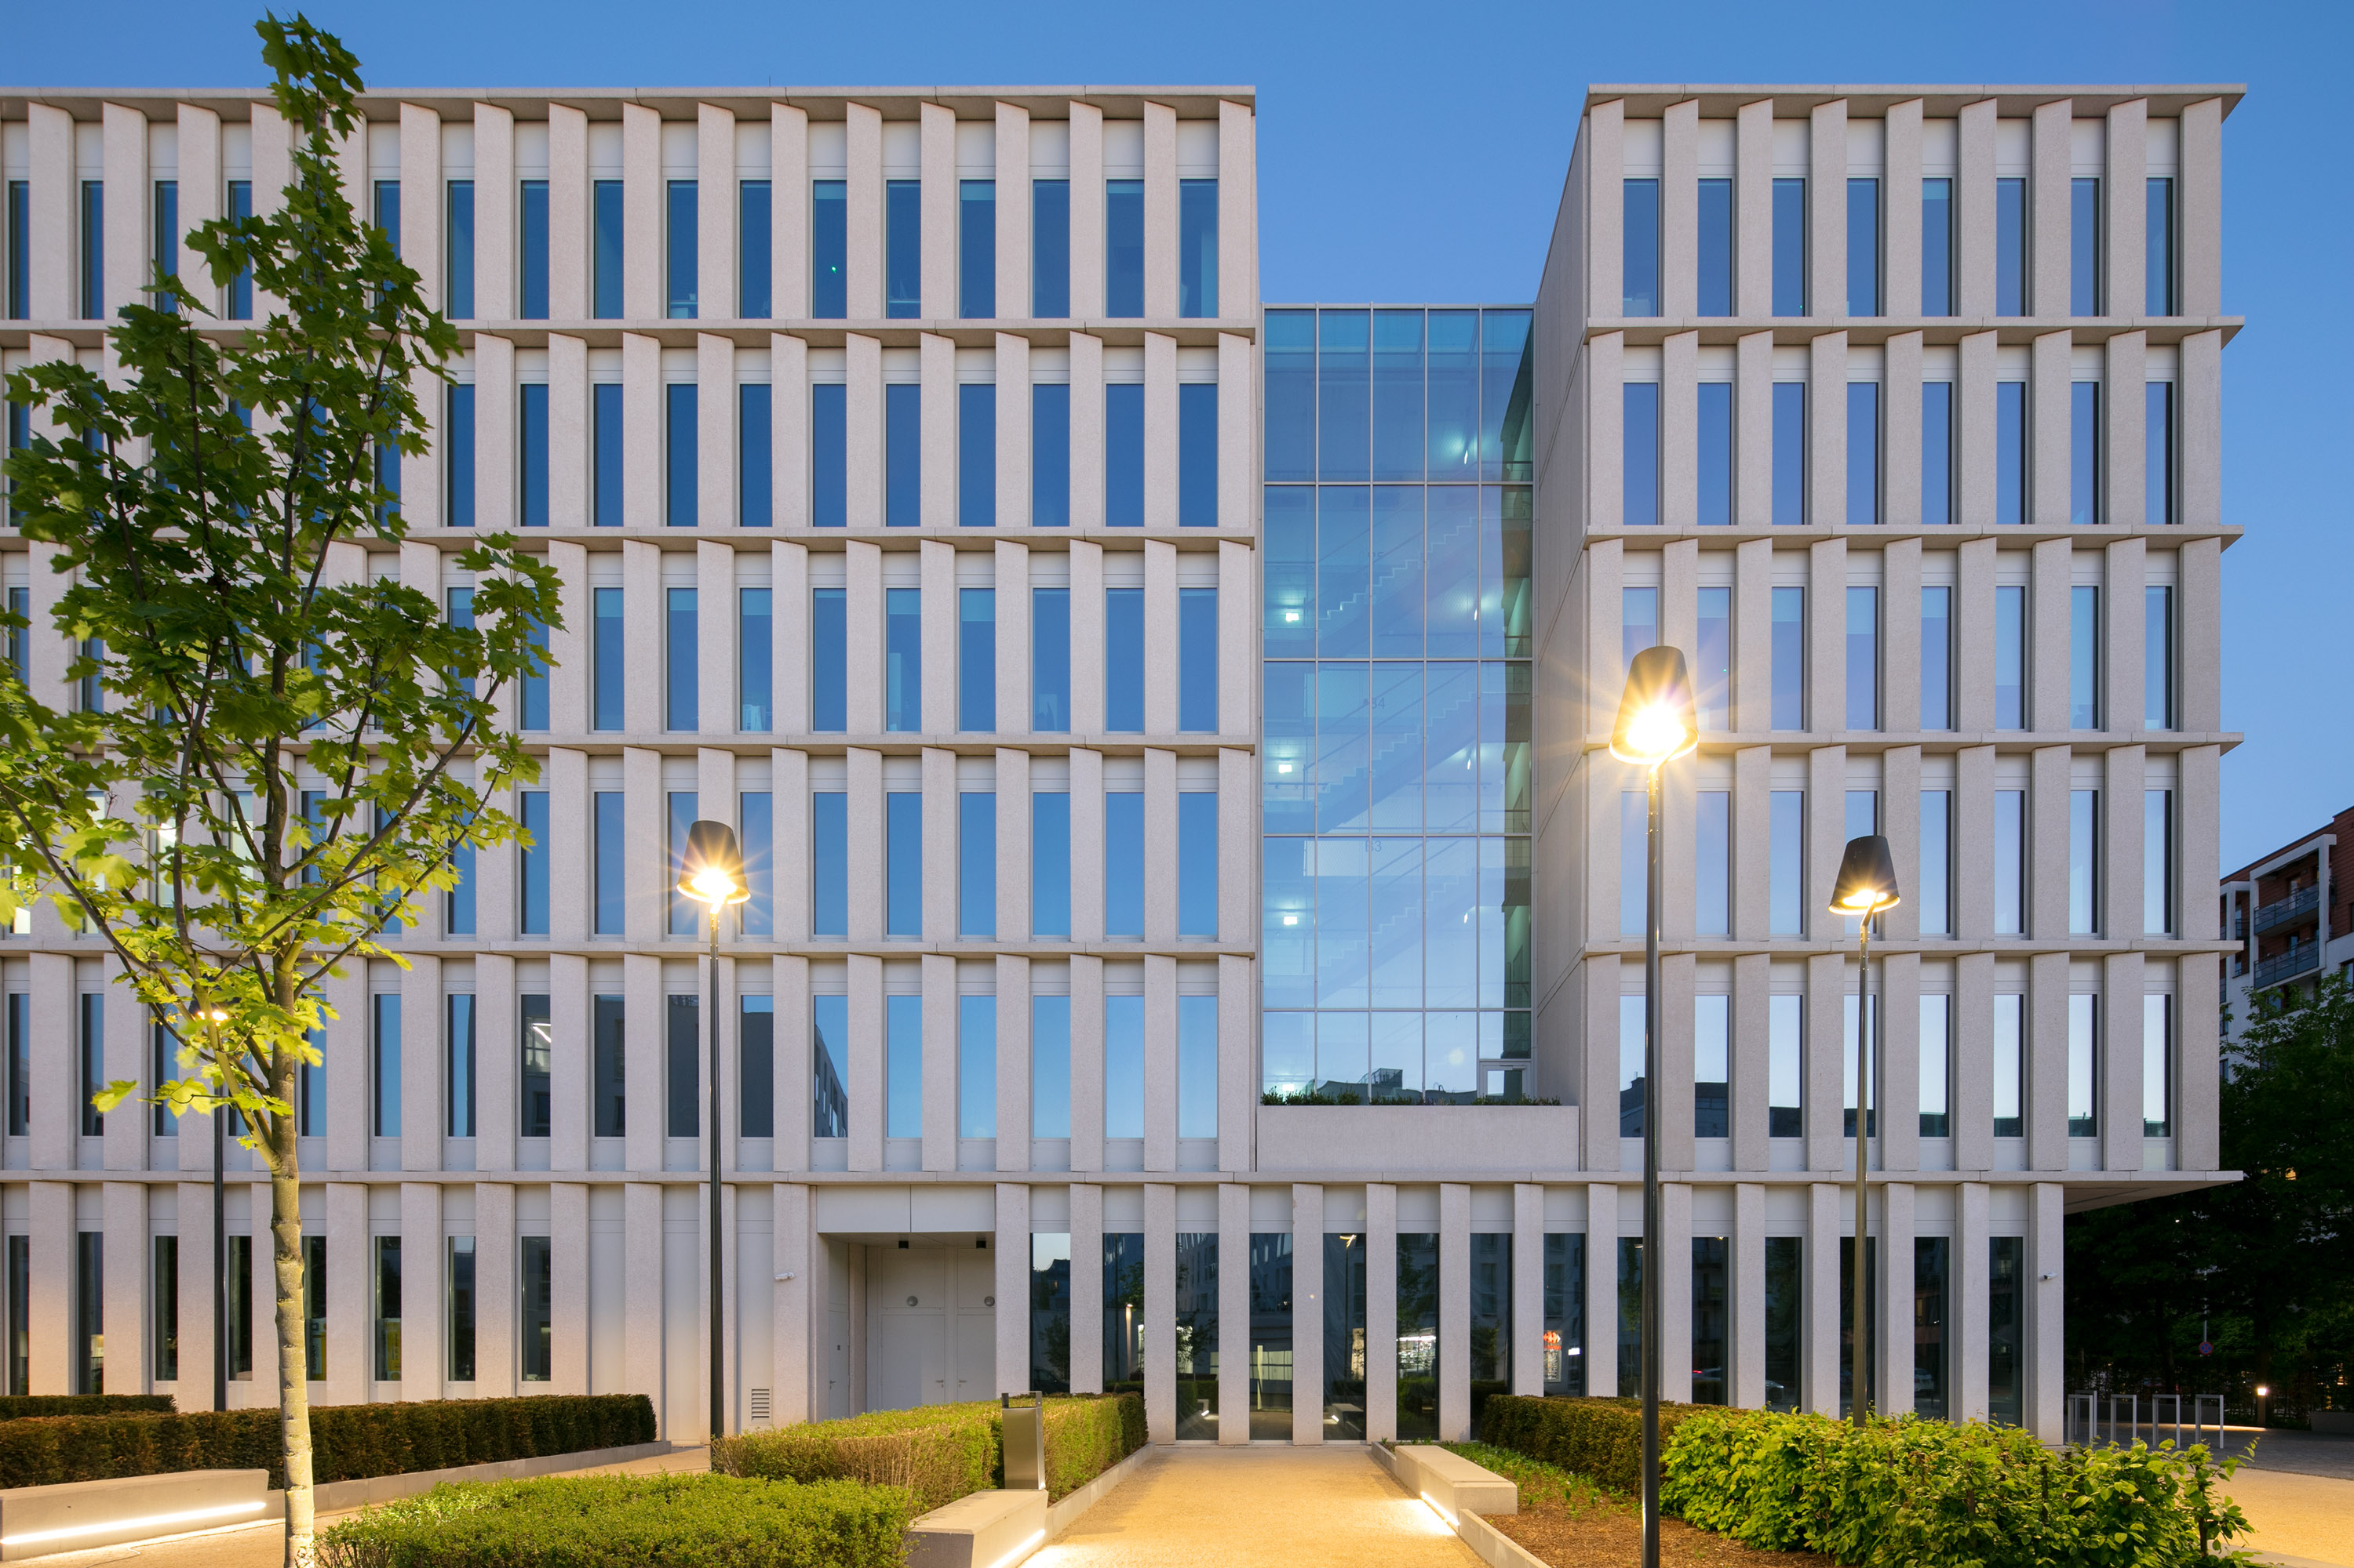
– Kolejne podpisane umowy zbliżają nas do końca komercjalizacji budynku biurowego Bobrowiecka 8. Aktualnie poziom wynajmu wynosi blisko 80%, a różnorodność dostępnych powierzchni sukcesywnie się zmniejsza. Mam nadzieję, że kolejne negocjacje doprowadzą nas do zamknięcia procesu wynajmu – mówi Dariusz Sokołowski, Prezes Zarządu Spectra Development.

Firma Evernex, związana z zarządzaniem urządzeniami informatycznymi, wynajęła na parterze ok. 270 mkw powierzchni. Aktualnie trwają prace wykończeniowe wynajętej powierzchni, której otwarcie planowane jest jeszcze w tym roku. Evernex to globalna firma z branży IT z wieloletnim doświadczeniem. Swoim klientom oferuje kompleksową usługę konserwacji centrów danych, która pozwala wydłużyć okres eksploatacji zasobów informatycznych.

Kancelaria Hoogells Oleksiewicz Sznyrowska, specjalizująca się w doradztwie prawnym w zakresie infrastruktury i budownictwa obejmie 240 mkw na 2. piętrze budynku. Przeniesienie siedziby kancelarii do nowej lokalizacji odbyło się w październiku, a otwarcie biura przy Bobrowieckiej 8 nastąpiło wraz
z początkiem listopada.

Firma OmniChip, zajmująca się projektowaniem układów scalonych, wynajęła w biurowcu Bobrowiecka 8 lokal o powierzchni 160 mkw znajdujący się na parterze budynku. Obecnie prowadzone są prace wykończeniowe i aranżacyjne. Przeniesienie siedziby do nowej lokalizacji planowane jest na początku
2019 r.

Biurowiec Bobrowiecka 8 wyróżnia ponadczasowa architektura i zaawansowane rozwiązania technologiczne, które gwarantują najwyższy komfort pracy. Inwestycja to 25 000 mkw. powierzchni biurowo-usługowej klasy A. We współpracy z Fundacją Rodziny Staraków w budynku, zgodnie z autorską koncepcją kultury wpisanej w przestrzeń, prezentowana jest twórczość młodych polskich artystów. Bobrowiecka 8 zlokalizowana jest na warszawskim Dolnym Mokotowie przy wjeździe na trasę Mostu Siekierkowskiego, gwarantuje to doskonałą komunikację z pozostałymi dzielnicami stolicy.

Inwestycja wraz z sąsiadującymi budynkami - biurowcem Bobrowiecka 6 oraz apartamentowcem Bobrowiecka 10, wchodzi w skład zespołu urbanistycznego zaprojektowanego przez pracownię JEMS Architekci. Kompleks charakteryzuje szeroki wachlarz usług. W budynku przy Bobrowieckiej 8 funkcjonują już lokal gastronomiczny oraz centrum rehabilitacyjne a niebawem rozpocznie swoją działalność klub fitness. Na parterze sąsiadującego apartamentowca Bobrowiecka 10 znajdują się dwa sieciowe sklepy spożywcze oraz dwie restauracje - ze zdrową żywnością i domowymi obiadami a także piekarnia. W najbliższym czasie planowane jest otwarcie kolejnych lokali, w tym także prywatnego żłobka. W pobliżu Bobrowieckiej znajdują się również prywatne placówki medyczne, publiczne i niepubliczne szkoły i przedszkola, kwiaciarnia oraz udogodnienia dla kierowców, takie jak myjnia samochodowa czy elektryczna stacja ładowania pojazdów. Dzięki powstałemu zespołowi urbanistycznemu istotnie zmieniło się także otoczenie budynków. Okolica zyskała architektoniczną perełkę pełną unikalnych dzieł sztuki, a mieszkańcy więcej udogodnień wpływających na polepszenie codziennego życia, jak rozbudowana oferta usług znajdująca się także w sąsiadujących budynkach: piekarnia, samoobsługowa pralnia, bankomat oraz studio stylizacji paznokci i fryzjer.

Bobrowiecka 8 powstała zgodnie z zasadami zrównoważonego rozwoju i certyfikacją BREEAM i systemem modelowania budynku BIM. Deweloperem inwestycji jest Spectra Development, a generalnym wykonawcą firma Hochtief Polska. Agencja CBRE doradzała po stronie Wynajmującego.

Więcej informacji na stronie http://bobrowiecka8.pl/
***

Spectra Development przewodzi grupie spółek deweloperskich działających na rynku nieruchomości komercyjnych
i mieszkaniowych. Spółka rozwija swoją działalność w oparciu o polski, stabilny kapitał, a inwestorem strategicznym jest Jerzy Starak. Spectra Development, jako doświadczony deweloper, wykorzystuje w swoich inwestycjach nowoczesne technologie i ciekawe rozwiązania architektoniczne. Deweloper hołduje zasadom zrównoważonego rozwoju, dąży do realizacji projektów w zgodzie ze środowiskiem, kulturą i sztuką, kreując wartościową i unikalną przestrzeń miejską. Spectra Development zrealizowała Kompleks Bobrowiecka na Dolnym Mokotowie w Warszawie, składający się z osiedla apartamentów Bobrowiecka 10 o podwyższonym standardzie oraz budynku biurowego Bobrowiecka 8 tworzących jego drugi etap. Biurowiec Bobrowiecka 8 w 2018 r. został wybrany Inwestycją Roku Rynku Powierzchni Biurowej w konkursie Prime Property Prize. Wcześniej inwestor zrealizował m.in. pierwszy etap Kompleksu Bobrowiecka – biurowiec Bobrowiecka 6, który wyróżniony został w prestiżowym Phaidon Atlas of 21st Century Architecture zawierającym ponad 1 000 wyjątkowych projektów z całego świata oddanych do użytku w XXI wieku, apartamentowiec przy ul. Rydygiera w Warszawie, a także odrestaurował zabytkową willę Witkiewiczówka w Zakopanem, za co zdobył nagrodę Generalnego Konserwatora Zabytków.

Dodatkowych informacji udziela:

Tauber Promotion
Anna Siwek
tel. 22 833 35 02,
mob.: +48 664 926 910
asiwek@tauber.com.pl

